МИНИСТЕРСТВО НАУКИ И ВЫСШЕГО ОБРАЗОВАНИЯ
РОССИЙСКОЙ ФЕДЕРАЦИИ
ФЕДЕРАЛЬНОЕ ГОСУДАРСТВЕННОЕ АВТОНОМНОЕ ОБРАЗОВАТЕЛЬНОЕ УЧРЕЖДЕНИЕ ВЫСШЕГО ОБРАЗОВАНИЯ
НОВОСИБИРСКИЙ НАЦИОНАЛЬНЫЙ ИССЛЕДОВАТЕЛЬСКИЙ ГОСУДАРСТВЕННЫЙ УНИВЕРСИТЕТ
Факультет информационных технологий
Кафедра параллельных вычислений

ОТЧЕТ
О ВЫПОЛНЕНИИ ЛАБОРАТОРНОЙ РАБОТЫ

«Умножение матрицы на матрицу в MPI 2D решетка»

студента 2 курса, 19202 группы

Ивакина Александра Олеговича

Направление 09.03.01 – «Информатика и вычислительная техника»

Преподаватель:
к.т.н., доцент
А.Ю. Власенко

Новосибирск 2021
СОДЕРЖАНИЕ
ЦЕЛЬ 4
ЗАДАНИЕ 4
ОПИСАНИЕ РАБОТЫ 5
ЗАКЛЮЧЕНИЕ 6
Приложение 1. Код программы 7

ЦЕЛЬ
Изучить создание производных типов и коммуникаторов с использованием технологии MPI.

ЗАДАНИЕ
Составить программу, разбивающую расчёт умножения матрицы на решетку, и исследовать зависимость скорости работы программы от формы решётки.
ОПИСАНИЕ РАБОТЫ
Для перемножения матрицы были разбиты на столбики и ряды, которые перемножались по отдельности и собирались в решётке результирующей матрицы. Для правильного разбиения были введены производные типы и коммуникаторы.
Матрицы, разбитые на решетку формы 4x4 подсчитывалась 5,5 секунд.
2x8 – 4,93 секунд.
16x1 – 5,12 секунд.
Профилирование для топологии 4x4:
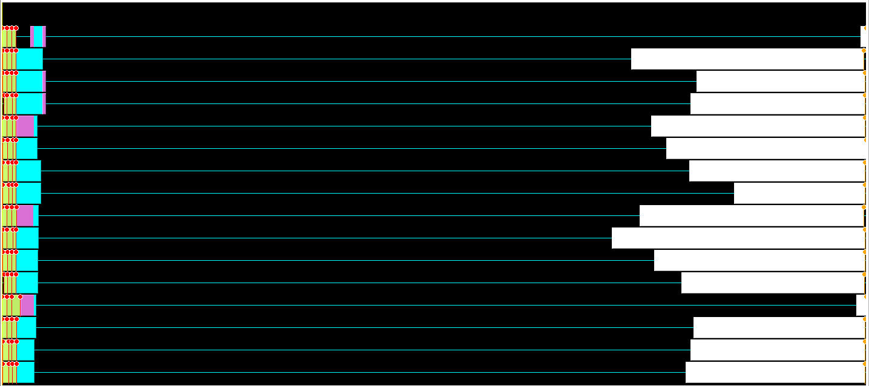
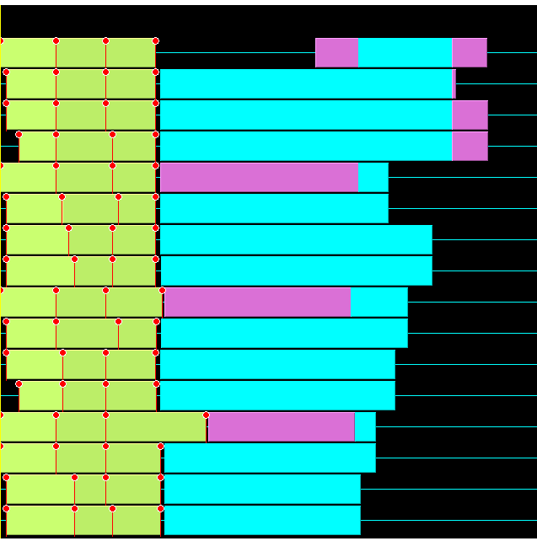
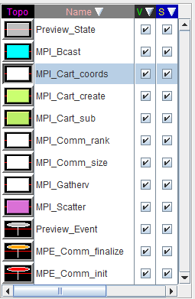
ЗАКЛЮЧЕНИЕ
В результате проделанной работы были изучены и разобраны способы задания произвольных типов данных для любого нужного нам разбиения.
Приложение 1. Код программы
#include <stdio.h>
- #include <stdlib.h>
- #include <math.h>
- #include <time.h>
- #include <string.h>
- #include <mpi.h>

- double rand_double(double min, double max) {
- return min + (rand() / (RAND_MAX / (max - min)));
- }

- void make_random_matrix(double* matrix, int n1, int n2) {
- for (int i = 0; i < n1; i++) {
- for (int j = i; j < n2; j++) {
- matrix[i*n1 + j] = rand_double(0, 1);
- }
- }
- }

- void fill_with_zero(double* matrix, int n1, int n2) {
- for (int i = 0; i < n1; i++) {
- for (int j = 0; j < n2; j++) {
- matrix[i * n2 + j] = 0;
- }
- }
- }

- void make_id_matrix(double* matrix, int n1, int n2) {
- for (int i = 0; i < n1; i++) {
- for (int j = 0; j < n2; j++) {
- if (i == j) {
- matrix[i * n2 + j] = 1;
- }
- else {
- matrix[i * n2 + j] = 0;
- }
- }
- }
- }

- void multiply_matrix(double* A_matrix, double* B_matrix, double* C_matrix, int n1, int n2, int n3) {
- for (int i = 0; i < n1; i++) {
- for (int j = 0; j < n3; j++) {
- for (int k = 0; k < n2; k++) {
- C_matrix[i*n3 + j] += A_matrix[i*n2 + k] * B_matrix[k*n3 + j];
- }
- }
- }
- }

- int grid[2];

- int n1 = 24;
- int n2 = 8;
- int n3 = 16;
- int p1 = 2;
- int p2 = 2;

- int main(int argc, char** argv) {
- // SETTING UP
- MPI_Init(&argc, &argv);
- int proc_num;
- MPI_Comm_size(MPI_COMM_WORLD, &proc_num);
- int rank;
- MPI_Comm_rank(MPI_COMM_WORLD, &rank);

- // Creating grid
- int dim[2];
- dim[0] = p1;
- dim[1] = p2;

- int periodic[2];
- periodic[0] = 1;
- periodic[1] = 1;

- MPI_Comm grid_comm;
- MPI_Comm col_comm;
- MPI_Comm row_comm;

- MPI_Cart_create(MPI_COMM_WORLD, 2, dim, periodic, 0, &grid_comm);
- MPI_Cart_coords(grid_comm, rank, 2, grid);

- int dimen[2];
- dimen[0] = 0;
- dimen[1] = 1;
- MPI_Cart_sub(grid_comm, dimen, &row_comm);

- dimen[0] = 1;
- dimen[1] = 0;
- MPI_Cart_sub(grid_comm, dimen, &col_comm);

- double* A_matrix;
- double* B_matrix;
- double* C_matrix;

- // Creating matrixes
- if (rank == 0) {
- A_matrix = (double*)malloc(n1 * n2 * sizeof(double));
- B_matrix = (double*)malloc(n3 * n2 * sizeof(double));
- C_matrix = (double*)malloc(n1 * n3 * sizeof(double));

- // Generating matrixies
- make_random_matrix(A_matrix, n1, n2);
- make_random_matrix(B_matrix, n2, n3);

- fill_with_zero(C_matrix, n1, n3);
- }

- int height = n1 / p1;
- int width = n3 / p2;

- double* A_hold_matrix = (double*)malloc(height * n2 * sizeof(double));
- double* B_hold_matrix = (double*)malloc(width * n2 * sizeof(double));
- double* C_hold_matrix = (double*)malloc(width * height * sizeof(double));

- fill_with_zero(C_hold_matrix, height, width);

- // Datatype for columns
- MPI_Datatype col, col_resized;

- MPI_Type_vector(n2, width, n3, MPI_DOUBLE, &col);
- MPI_Type_commit(&col);

- MPI_Type_create_resized(col, 0, width * sizeof(double), &col_resized);
- MPI_Type_commit(&col_resized);

- double start;
- if (rank == 0) {
- start = MPI_Wtime();
- }

- // Scattering and broadcasting
- // Rows
- if (grid[1] == 0) {
- MPI_Scatter(A_matrix, height * n2, MPI_DOUBLE, A_hold_matrix, height * n2, MPI_DOUBLE, 0, col_comm);
- }

- MPI_Bcast(A_hold_matrix, height * n2, MPI_DOUBLE, 0, row_comm);

- // Columns
- if (grid[0] == 0) {
- MPI_Scatter(B_matrix, 1, col_resized, B_hold_matrix, width * n2, MPI_DOUBLE, 0, row_comm);
- }

- // ACTION
- multiply_matrix(A_hold_matrix, B_hold_matrix, C_hold_matrix, height, n2, width);

- // Type for gathering from cells in C matrix
- MPI_Datatype cell, cell_resized;

- MPI_Type_vector(height, width, n3, MPI_DOUBLE, &cell);
- MPI_Type_commit(&cell);

- MPI_Type_create_resized(cell, 0, width * sizeof(double), &cell_resized);
- MPI_Type_commit(&cell_resized);

- // Gathering
- int recv_counts[p1 * p2];
- int displs[p1 * p2];
- for (int i = 0; i < p1 * p2; i++) {
- recv_counts[i] = 1;
- displs[i] = (i / p2) * height + (i % p2) * width;
- }

- MPI_Gatherv(C_hold_matrix, height * width, MPI_DOUBLE, C_matrix, recv_counts, displs, cell_resized, 0, MPI_COMM_WORLD);

- // FINISHING
- if (rank == 0) {
- for (int i = 0; i < n1; i++) {
- for (int j = 0; j < n3; j++) {
- printf("%lf ", C_matrix[i * n3 + j]);
- }
- printf("\n");
- }
- double end = MPI_Wtime();
- printf("Time taken: %lf seconds\n", end - start);
- }

- if (rank == 0) {
- free(A_matrix);
- free(B_matrix);
- free(C_matrix);
- }
- free(A_hold_matrix);
- free(B_hold_matrix);
- free(C_hold_matrix);
- MPI_Finalize();
- return 0;
- }

